学 期 | 2024-2025学年第1学期 |  |  | 实验日期 |  | 2024/11/19
学 院 | 计算机学院 |  |  | 组 号 |  | 学 号 |  | 姓 名
专 业 | 计算机科学与技术（实验班） |  |  | 15 |  | 23071005 |  | 侯景祺
班 级 | 230710
评 阅 内 容
任务一 |  | 任务二 | 总结 |  |  |  | 成 绩
题 目 | 实验5：简单接口设计
- 实验目的
通过本实验内容的学习，掌握如何利用基本组合逻辑电路和基本时序电路解决实际问题；掌握常用简单接口电路的工作原理及控制方法，为后续综合设计的实现做好准备；学习在数字电路设计中，按模块设计电路的思想。
1. 通过基本逻辑电路的应用，掌握键盘扫描电路、动态数码管显示、直流电机控制、步进电机控制等电路的设计；学会使用Verilog HDL设计简单接口的控制器。
2. 掌握在EDA软件中利用图形方式和硬件描述语言进行模块调用的方法。
- 任务一设计与实现
- 要求
- 系统时钟为50MHz，使用之前设计的分频器模块。
- 完成动态扫描模块的设计。
- 将个人学号显示在动态数码管上。（需要8个数码管，轮流点亮8个数码管）

- 设计思路
我们需要设计一个能在数码管上同时显示出8位学号的电路。可以将学号作为输入变量，输入到4位8选1器中，再用扫描电路选择4位8选1的输出，并决定某段数码管显示，再用BCD七段译码器将4位8选1的输出转换为数码管上的显示的数字，即可实现功能。
框图如下。
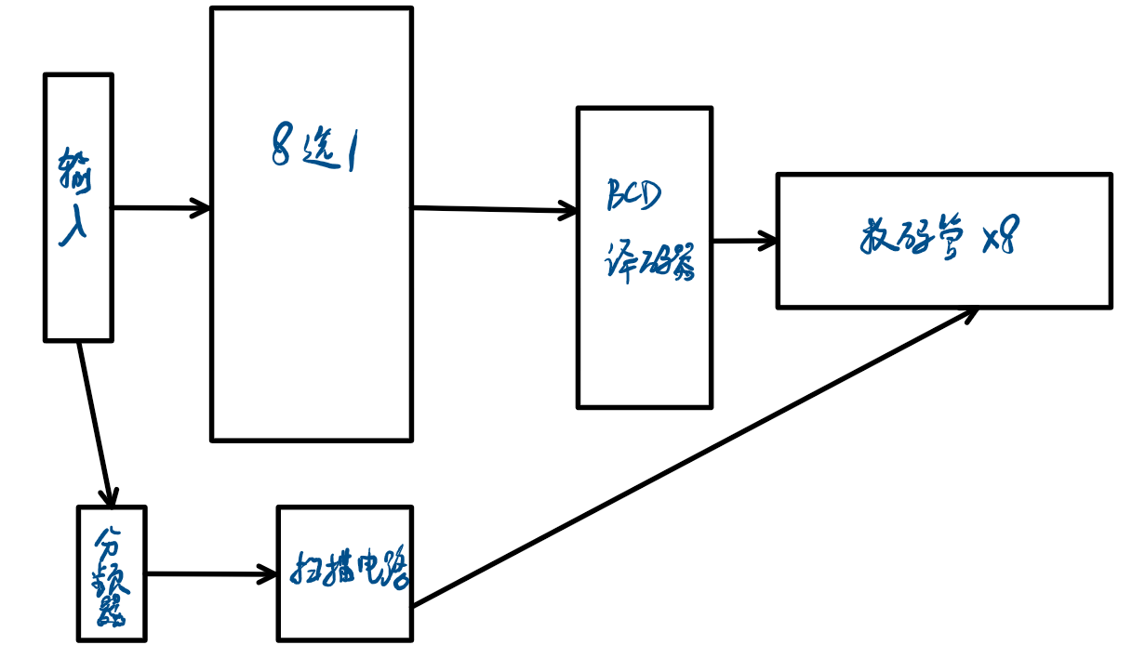

- 详细设计
如下图，为我使用的扫描器scanner代码。
它通过扫描遍历所有的8个LED数码管，来实现数据更新。
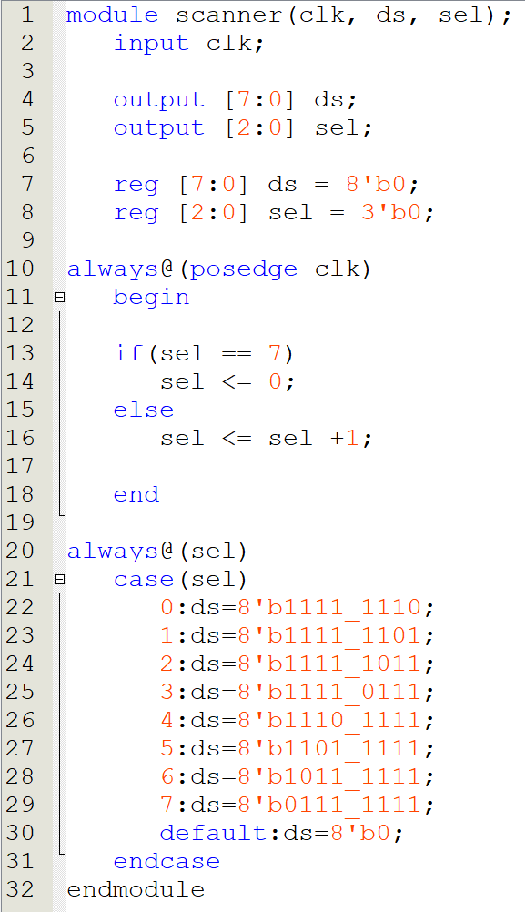

如下图为顶层程序的代码。它调用了多个模块，实现了数据与功能的综合。
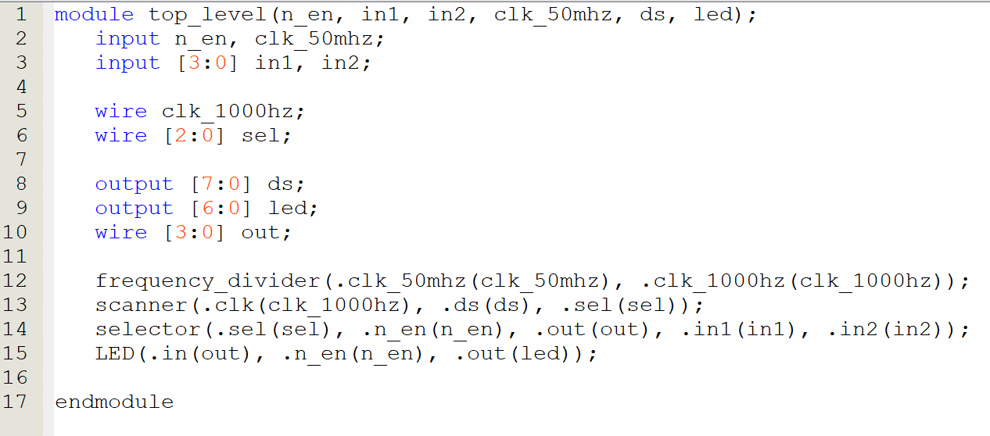
- 仿真验证
此图为扫描器的仿真结果。可通过ds输出值观察出类似遍历扫描的工作。
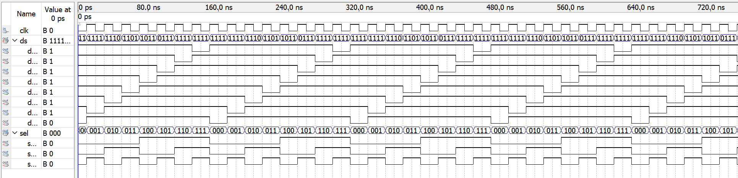
如下图，为顶层程序的仿真结果。将in1（对应数码管最后一位，输入）为学号最后一位5，即可获得学号的完整输出。
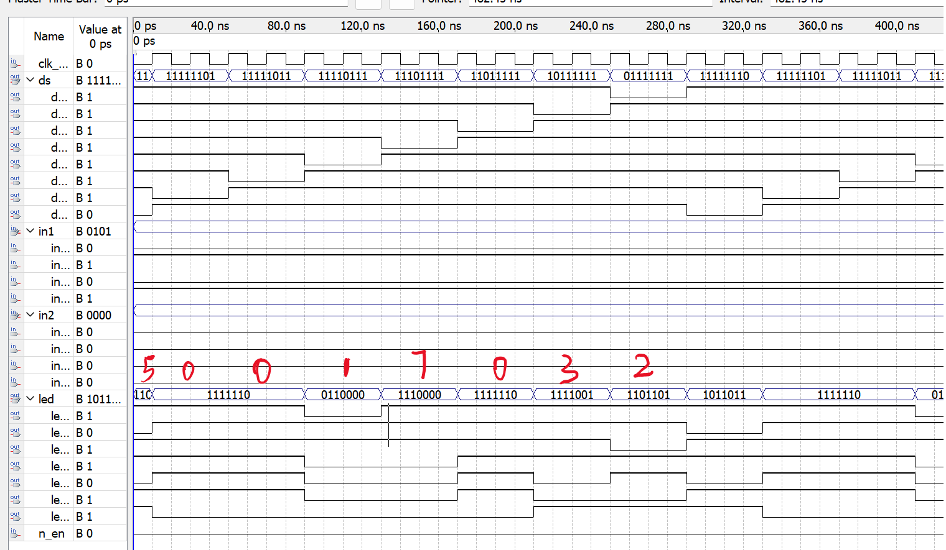
- 引脚分配
如下图，为顶层文件的引脚分配。clk_50mhz接入内置50MHz信号源；ds接入LED数码管选择端；led接入数码管显示端；n_en使能接入开关。
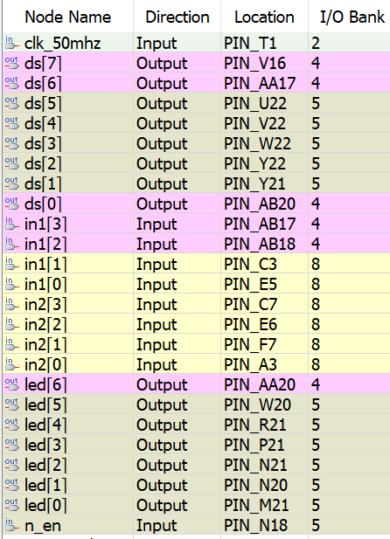
- 实验现象
LED屏上从左到右依次输出23071000。若改变输入端，输出的学号末两位也会随输入端的改变而改变。如果改变en开关，LED被关闭，与实验预期相符。

- 任务二设计与实现
- 要求
- 系统时钟为50MHz，使用之前设计的分频器模块。
- 实现4×4键盘识别。
- 将按键显示在数码管上。（只需要1位数码管，按下某个键时数码管显示对应数字）

- 设计思路
需要设计一个用4×4键盘识别的数码管显示器。我们可以将键盘分别以行和列分组，当按键被按下，其对应的行线和列线变为低电平。用高频扫描其状态即可判断哪一按键被按下。
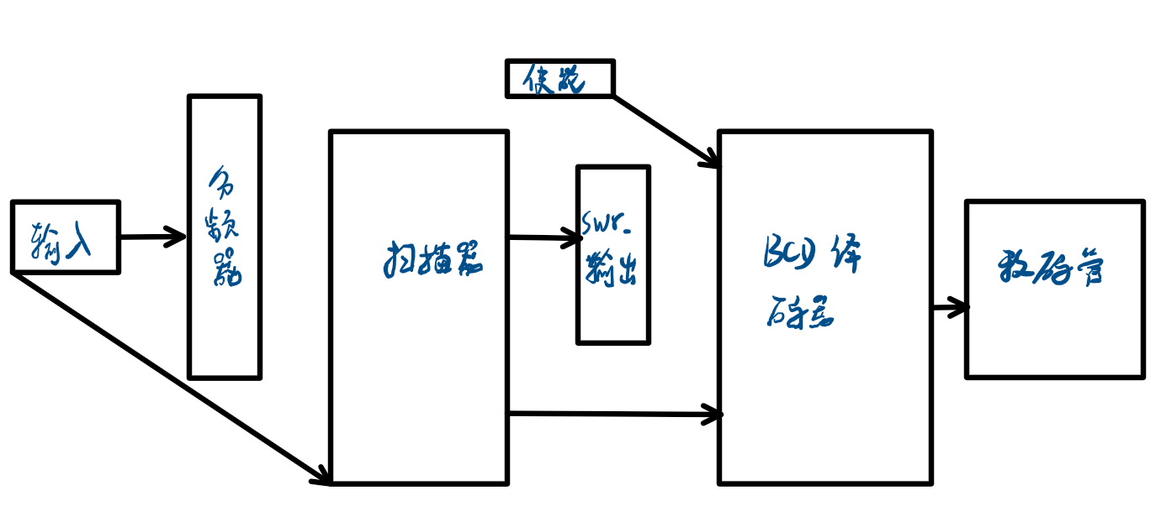
- 详细设计
如下图，为键盘（按钮阵）识别电路的代码。该电路包含按键状态更新和按键识别逻辑两个功能。
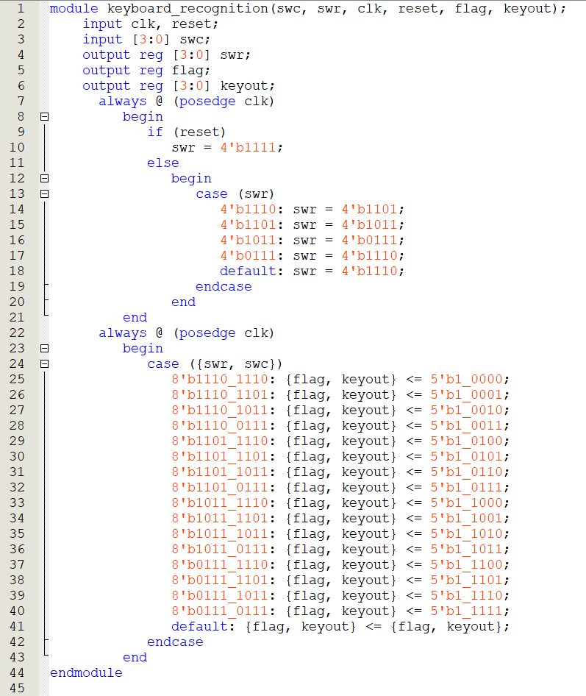
如下图，为顶层文件的设计电路。该电路集成了多个模块。
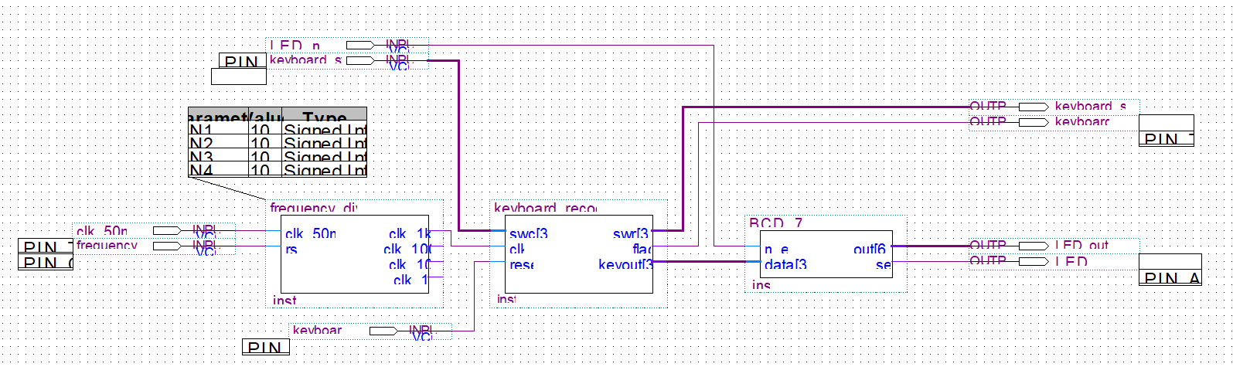
- 仿真验证
如下图，key_in接受键盘电路输出的值，并反应为键盘对应的数值，由LED_out输出。输出结果与键盘对应的值一致。
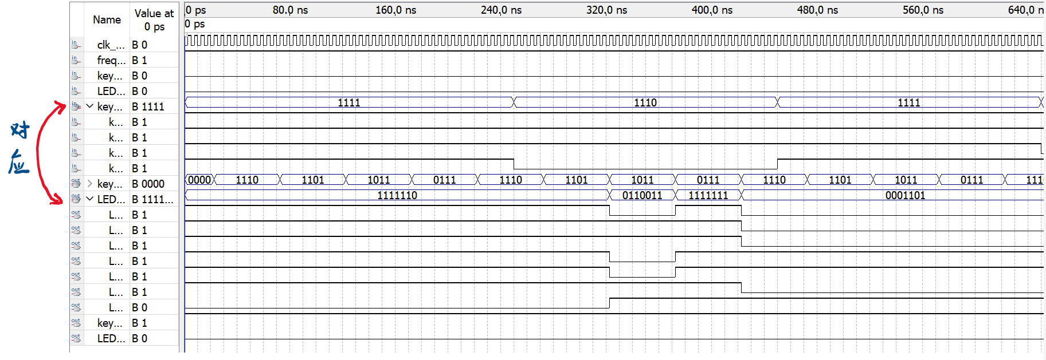
- 引脚分配
如下图，keyboard_swc为接受按钮阵的输入。En为使能端，分配开关。其他的类似任务1。
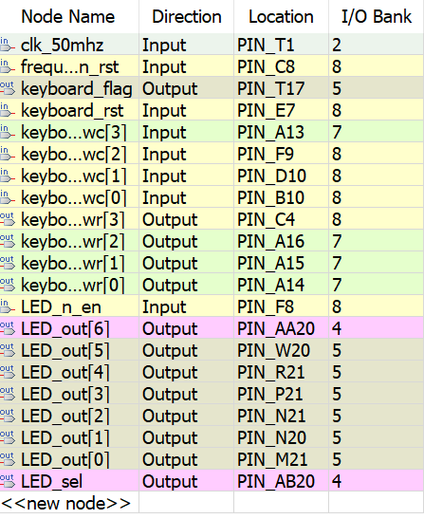
- 实验现象
按下键盘的某一按钮，其对应的数字可以在LED屏上显示出来。如果关闭en开关，LED被关闭。与预期相符。

- 总结
在任务一中，仿真过程没有对分频器加入额外的频率设定，导致仿真过程使用超高频（50MHz），导致没有输出。
在任务二中，我在一开始没能正确设置引脚（对按钮的引脚分配错误），后来经过咨询和对比实验指导书，成功改正。

附图1：任务一顶层及综合通过图
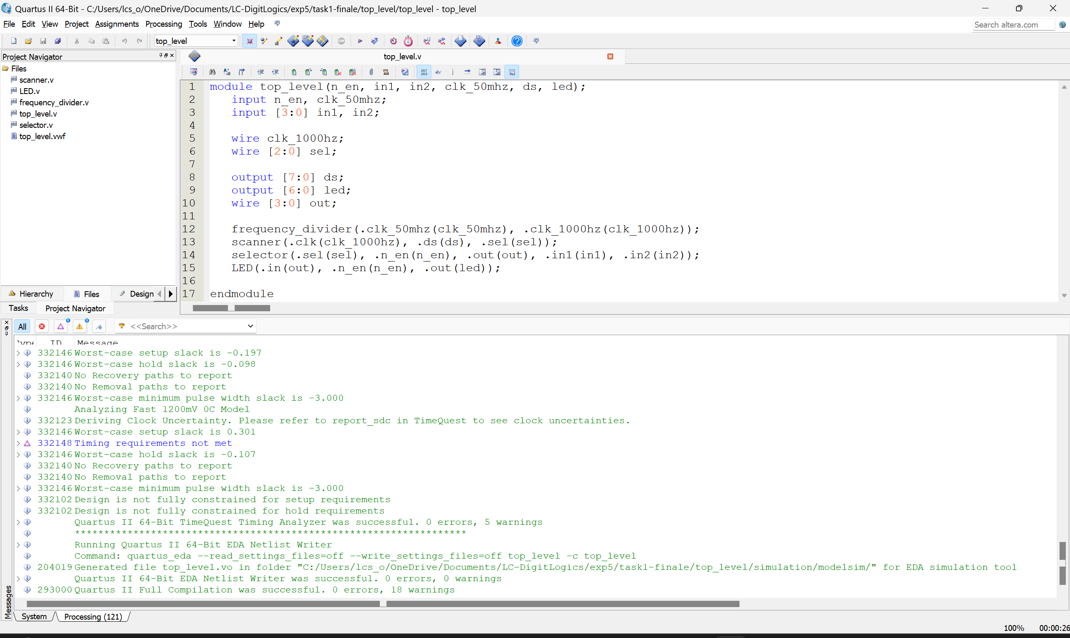

附图2：任务二顶层及综合通过图
